dal 13 al 25 novembre 2018
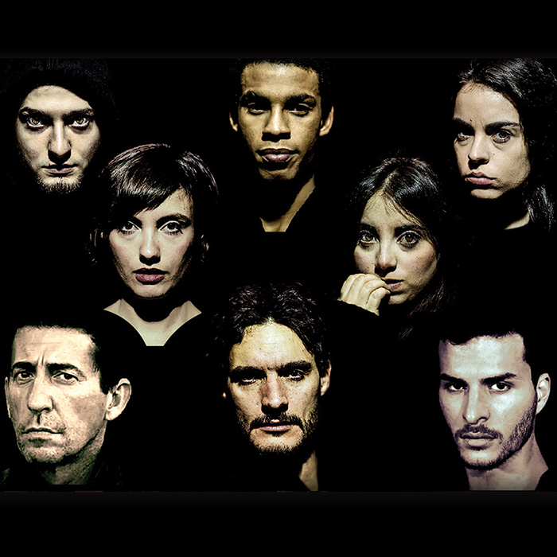
LA CLASSE
con CLAUDIO CASADIO, ANDREA PAOLOTTI, BRENNO PLACIDO, EDOARDO FRULLINI, VALENTINA CARLI, HAROUN FALL, CECILIA D’AMICO, GIULIA PAOLETTI
di VINCENZO MANNA
regia di GIUSEPPE MARINI

A pochi chilometri dallo “Zoo”, uno dei campi profughi più vasti del continente, c’è un Istituto Comprensivo specializzato in corsi professionali che avviano al lavoro.
Albert, giovane professore di Storia, viene incaricato dal Preside dell’Istituto di tenere un corso di recupero pomeridiano per sei studenti “difficili”, sospesi per motivi disciplinari.
Tuttavia Albert, intravedendo nella rabbia dei ragazzi una possibilità di comunicazione, riesce a far breccia nel loro disagio e conquista la fiducia della maggior parte della classe. Abbandona la didattica suggerita dal Preside e propone loro di partecipare a un concorso, un bando europeo per le scuole superiori che ha per tema “I giovani e gli adolescenti vittime dell’Olocausto”.
L’Olocausto di cui gli studenti decideranno di occuparsi non riguarderà il passato, ma i tragici eventi che stanno avvenendo proprio nel paese da cui la maggior parte dei rifugiati dello “Zoo” scappa... e quello che doveva essere solo un corso pomeridiano si trasforma presto in un'intensa esperienza di vita che cambierà per sempre il destino del professore e degli studenti.
I temi centrali dello spettacolo sono l’integrazione e l’inclusione di culture diverse e la gestione dei rifugiati e dei flussi migratori.

 | Promozione Roma Multietnica e Biblioteche di Roma | Prezzo Intero
Poltronissima | € 18,50 | € 26,00
Poltrona | € 16,00 | € 23,00
I balconata | € 12,00 | € 19,00
II balconata | € 12,00 | € 17,00

ORARIO SPETTACOLI: DAL MARTEDÌ AL SABATO ORE 21.00 – 2° MERCOLEDÌ 21 NOVEMBRE ORE 17.00 –
DOMENICA ORE 17.00
È POSSIBILE EFFETTUARE LA PRENOTAZIONE TRAMITE L’UFFICIO PROMOZIONE AI SEGUENTI RECAPITI: 0687606075 oppure 066794753 OPPURE A promozioni@salaumberto.com (da lun a ven 9.00/18.00)

